Лабораторная работа No 5

Анализ файловой системы Linux. Команды для работы с файлами и каталогами

Колосов Даниил Дмитриевич

Содержание

# 1 Цель работы

Ознакомление с файловой системой Linux, её структурой, именами и содержанием каталогов. Приобретение практических навыков по применению команд для работы с файлами и каталогами, по управлению процессами (и работами), по проверке исполь- зования диска и обслуживанию файловой системы.

# 2 Выполнение лабораторной работы

1. Выполняем все примеры, приведённые в первой части описания лабораторной работы.

Копирование файлов и каталогов.

Копирование каталогов в текущем каталоге.

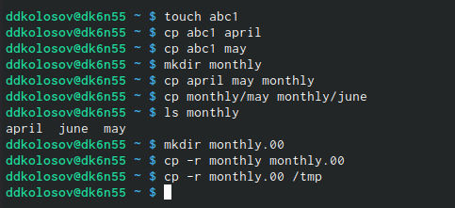

Название рисунка

Переименование файлов в текущем каталоге.

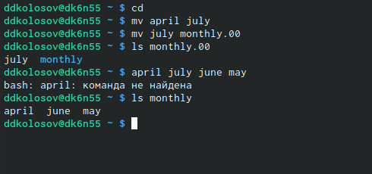

Название рисунка

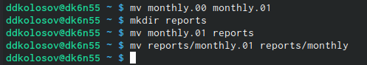

Название рисунка

Изменение прав доступа.

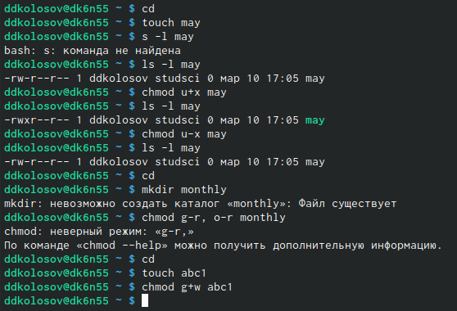

Название рисунка

1. Скопируем файл /usr/include/sys/io.h в домашний каталог и назовем его equipment. Если файла io.h нет, то используем любой другой файл в каталоге /usr/include/sys/ вместо него. В домашнем каталоге создаем директорию ~/ski.plases. Переместим файл equipment в каталог ~/ski.plases. Переименуем файл ~/ski.plases/equipment в ~/ski.plases/equiplist. Создадим в домашнем каталоге файл abc1 и скопируем его в каталог ~/ski.plases, назовем его equiplist2. Создадим каталог с именем equipment в каталоге ~/ski.plases. Переместим файлы ~/ski.plases/equiplist и equiplist2 в каталог ~/ski.plases/equipment. Создаем и переместим каталог ~/newdir в каталог ~/ski.plases и назовем его plans.

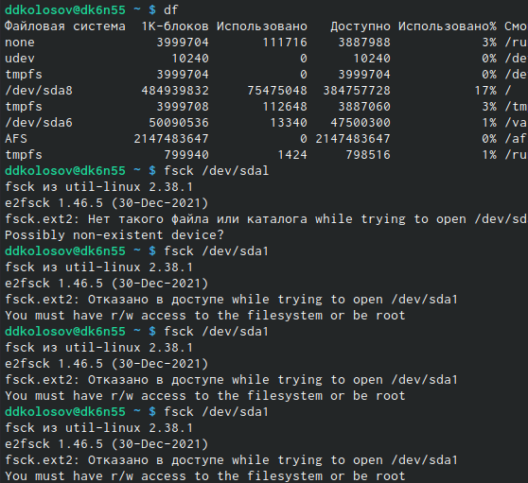

Название рисунка

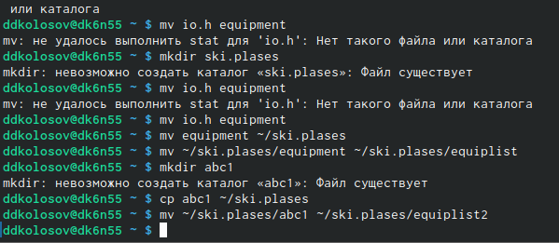

Название рисунка

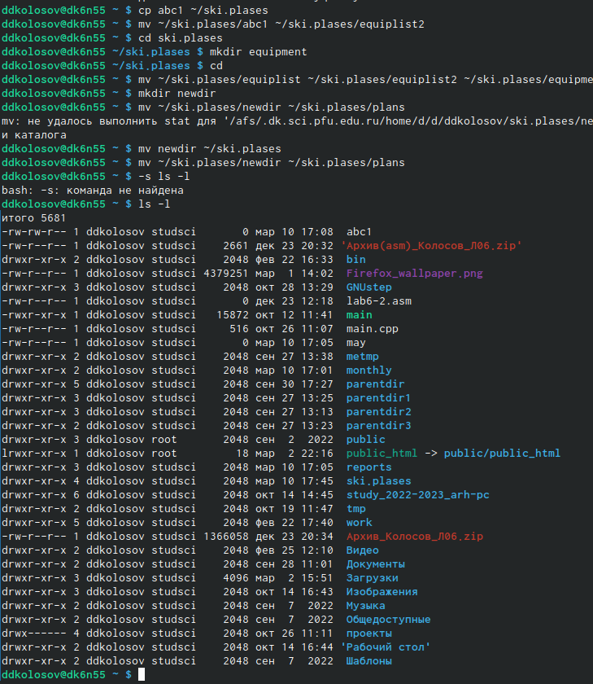

Название рисунка

1. Определим опции команды chmod, необходимые для того, чтобы присвоить перечис- ленным ниже файлам выделенные права доступа, считая, что в начале таких прав нет

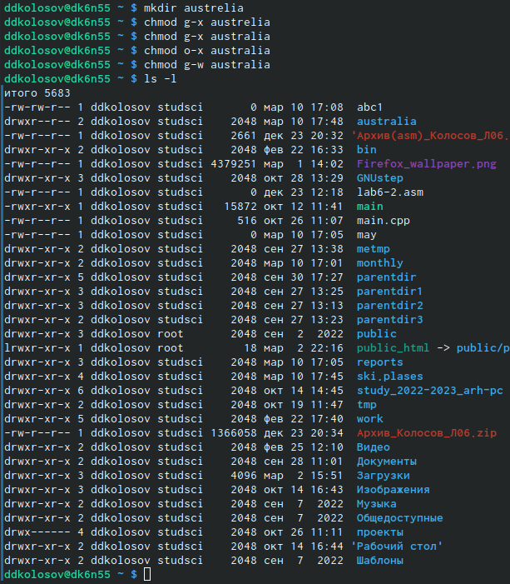

Название рисунка

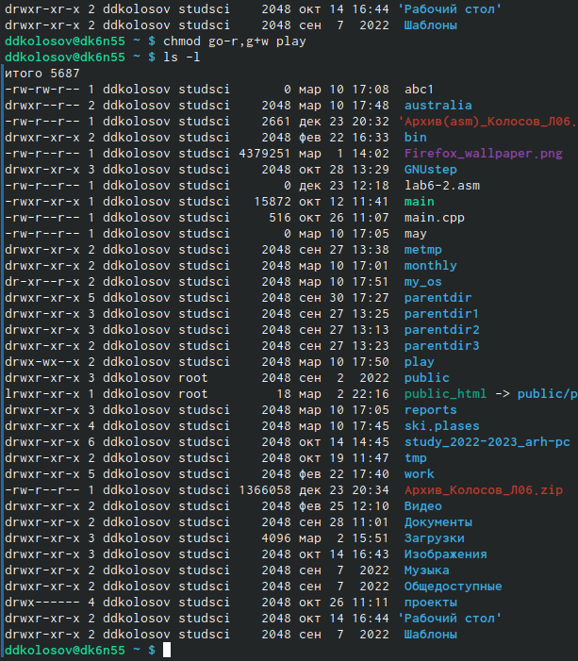

Название рисунка

1. Проделаем приведённые ниже упражнения, записывая в отчёт по лабораторной работе используемые при этом команды:

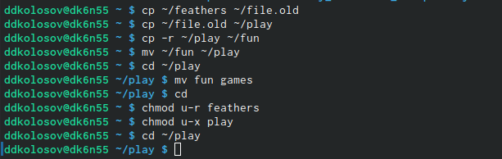

Название рисунка

1. Прочитаем man по командам mount, fsck, mkfs, kill и кратко их охарактеризуйте, приведя примеры.

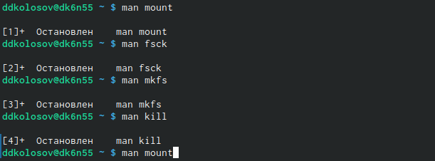

Название рисунка

# 3 Выводы

Мы молодцы.

# Список литературы